ГОСТ 28037-89 (СТ СЭВ 3210-81, СТ СЭВ 3212-81) Кусачки. Технические условия
ГОСТ 28037-89
(СТ СЭВ 3210-81,
СТ СЭВ 3212-81)
Группа Г24
ГОСУДАРСТВЕННЫЙ СТАНДАРТ СОЮЗА ССР
КУСАЧКИ
Технические условия
Nippers. Specifications
ОКП 39 2644
Дата введения 1990-01-01
в части п.2.12 - 1991-01-01
ИНФОРМАЦИОННЫЕ ДАННЫЕ
1. РАЗРАБОТАН И ВНЕСЕН Министерством станкостроительной и инструментальной промышленности СССР
ИСПОЛНИТЕЛИ
Д.И.Семенченко, Г.А.Астафьева, А.М.Краснощекова, Н.П.Силина, Е.К.Бондаренко, Н.Г.Петрова, Т.П.Янина
2. УТВЕРЖДЕН И ВВЕДЕН В ДЕЙСТВИЕ Постановлением Государственного комитета СССР по стандартам от 27.02.89 N 343
3. Срок проверки - 1994 г.; периодичность проверки - 5 лет.
4. Стандарт полностью соответствует СТ СЭВ 3210-81 и СТ СЭВ 3212-81
5. ВЗАМЕН ГОСТ 7282-75 и ГОСТ 22308-77
6. ССЫЛОЧНЫЕ НОРМАТИВНО-ТЕХНИЧЕСКИЕ ДОКУМЕНТЫ
Обозначение НТД, на который дана ссылка | Номер пункта, приложение
ГОСТ 9.014-78 | 2.14
ГОСТ 9.032-74 | 2.8; 2.10; 4.4
ГОСТ 9.301-86 | 2.10
ГОСТ 9.302-79 | 4.4
ГОСТ 9.303-84 | 2.8
ГОСТ 9.306-85 | 2.8
ГОСТ 1435-74 | 2.2
ГОСТ 2789-73 | 2.9
ГОСТ 5950-73 | 2.2
ГОСТ 7505-74 | Приложение
ГОСТ 9013-59 | 4.2
ГОСТ 9378-75 | 4.3
ГОСТ 9389-75 | 2.12; 4.7
ГОСТ 11516-79 | 2.11; 2.13; 4.9
ГОСТ 18088-83 | 2.14; 5
ГОСТ 21444-75 | 4.7
ГОСТ 26810-86 | 3.1
Настоящий стандарт распространяется на кусачки, предназначенные для перекусывания проволоки, без изолирующих или с изолирующими рукоятками, изготавливаемые для нужд народного хозяйства и экспорта.
Стандарт не распространяется на многошарнирные кусачки.
1. ТИПЫ И ОСНОВНЫЕ РАЗМЕРЫ
1.1. Кусачки должны изготовляться типов:
1 - боковые;
2 - торцовые.
1.2. Основные размеры кусачек типа 1 должны соответствовать указанным на черт.1 и в табл.1, типа 2 - на черт.2 и в табл.2.

Черт.1. Основные размеры кусачек типа 1
Тип 1
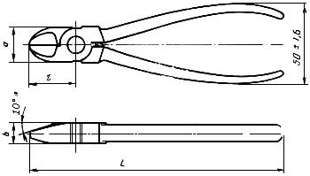
_______________
* По заказу потребителя допускается изготовлять кусачки с другими значениями угла наклона режущих кромок.
Черт.1
Примечания:
1. Черт.1 не определяет конструкцию.
2. Размеры и 50±1,6 даны без учета толщины изоляционных и декоративных рукояток, лакокрасочных, резиновых, пластмассовых и других полимерных покрытий.
Таблица 1
мм
Обозначение кусачек без изолирующих рукояток | Применяе-  мость | Обозначение кусачек с изолирующими рукоятками | Применяе-  мость
 |  |  |  | пред. откл. | пред. откл. ±IT17 | пред. откл.
7814-0132 |  | 7814-0135 |  | 125 | 22 | 16 | 9
7814-0134 |  | 7814-0136 |  | 140 | 25 | 18 | 10
7814-0133 |  | 7814-0137 |  | 160 | 28 | 20 | 11
7814-0403 |  | 7814-0404 |  | 180 | 32 | 26 | 12
7814-0405 |  | 7814-0406 |  | 200 | 34 | 30 | 14
Пример условного обозначения кусачек типа 1 длиной =160 мм из стали 8ХФ с покрытием Х9, без изолирующих рукояток:
Кусачки 7814-0133 8ХФ Х9 ГОСТ 28037-89
То же, с изолирующими рукоятками:
Кусачки 7814-0137 8ХФ Х9 ГОСТ 28037-89

Черт.2. Основные размеры кусачек типа 2
Тип 2
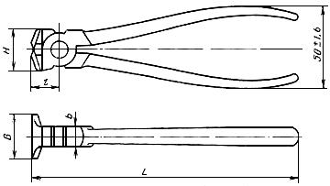
Черт.2
Примечания:
1. Черт.2 не определяет конструкцию.
2. Размеры и 50±1,6 даны без учета толщины изоляционных и декоративных рукояток, лакокрасочных, резиновых, пластмассовых и других полимерных покрытий.
Таблица 2
мм
Обозначение  кусачек без изолирующих рукояток | Применяе-  мость | Обозначение кусачек с изолирующими рукоятками | Применяе-  мость
 |  |  |  | пред. откл. | пред. откл. ±IT17 | пред. откл.
7814-0121 |  | 7814-0122 |  | 125 | 13 | 20 | 22 | 10
7814-0123 |  | 7814-0124 |  | 160 | 16 | 26 | 26 | 12
7814-0125 |  | 7814-0126 |  | 180 | 18 | 28 | 30 | 14
7814-0127 |  | 7814-0128 |  | 200 | 20 | 30 | 34 | 16
Пример условного обозначения кусачек типа 2 длиной =200 мм из стали 8ХФ с покрытием Х9, без изолирующих рукояток:
Кусачки 7814-0127 8ХФ Х9 ГОСТ 28037-89
То же, с изолирующими рукоятками:
Кусачки 7814-0128 8ХФ Х9 ГОСТ 28037-89
1.3. Основные размеры деталей кусачек типов 1 и 2 указаны в приложении.

2. ТЕХНИЧЕСКИЕ ТРЕБОВАНИЯ
2.1. Кусачки должны изготавливаться в соответствии с требованиями настоящего стандарта по чертежам и образцам-эталонам, утвержденным в установленном порядке.
2.2. Кусачки должны быть изготовлены из стали марок У7, У7А по ГОСТ 1435*, 8ХФ по ГОСТ 5950** или из стали других марок с физико-механическими свойствами в термически обработанном состоянии не ниже, чем у стали марок У7, У7А и 8ХФ.
______________
* На территории Российской Федерации документ не действует. Действует ГОСТ 1435-99;
** На территории Российской Федерации документ не действует. Действует ГОСТ 5950-2000. - Примечание изготовителя базы данных.
2.3. Твердость режущих кромок головки кусачек должна быть 55,5... 61 HRC.
2.4. Допустимый зазор между режущими кромками по всей их длине при сжатии рукояток кусачек должен быть не боле 0,1 мм.
2.5. Зазор в шарнире в диаметральном направлении не должен превышать 0,5 мм на сторону.
2.6. Усилие для раскрытия губок кусачек не должно превышать 9,8 Н (1 кгс).
2.7. Смещение режущих кромок торцовых кусачек относительно друг друга не должно превышать 0,3 мм на сторону для кусачек длиной 125 мм и 0,4 мм для кусачек длиной 140, 160, 180 и 200 мм.
2.8. Кусачки должны иметь одно из защитно-декоративных покрытий, указанных в табл.3.
Таблица 3
Группа условий эксплуатации  по ГОСТ 9.303 | Защитно-декоративные покрытия | Обозначение
 |  | по  ГОСТ 9.306 | по  ГОСТ 9.032
1 | Хромовое толщиной 9 мкм | Х9 | -
 | Окисное с промасливанием | Хим.Окс.прм. | -
 | Окисное с последующей окраской рукояток нитроэмалью НЦ-25 (или нитроглифталевой эмалью НЦ-132) разных цветов по IV классу и нанесением нитроцеллюлозного лака Ав-4д/в на осветленную головку | - | Хим.Окс.  Эм.НЦ-25  разн. цв. IV  Лак Ав-4д/в
2-4 | Цинковое толщиной 15 мкм, хроматированное | Ц15.хр. | -
 | Хромовое толщиной 1 мкм с подслоем никеля толщиной 12 мкм, нанесенного электролитическим способом | Н12.Х
 | Фосфатное с последующей окраской рукояток нитроглифталевой эмалью НЦ 132 (или пентафталевой эмалью ПФ-115) разных цветов по IV классу и нанесением полиакрилатного лака АК-113 на осветленную головку | - | Хим.Фос.  Эм.НЦ-132  разн. цв. IV Лак АК-113
5-8 | Хромовое толщиной 1 мкм с подслоем никеля, нанесенного электролитическим способом, толщиной 14 мкм и никеля, нанесенного тем же способом толщиной 7 мкм | Н14.Н7.Х | -
 | Кадмиевое толщиной 21 мкм, хроматированное | Кд21.хр. | -
Примечания:
1. Допускается по согласованию с потребителем применять другие виды защитно-декоративных металлических и неметаллических покрытий, по свойствам не уступающие указанным в табл.3.
2. Кусачки, выпускаемые для продажи через розничную торговую сеть, должны иметь защитно-декоративные покрытия не ниже 2-4-й группы условий эксплуатации по ГОСТ 9.303.
3. Допускается по согласованию с торгующими организациями для продажи через розничную торговую сеть применять покрытия, соответствующие 1-й группе условий эксплуатации по ГОСТ 9.303.
2.9. Параметры шероховатости поверхностей кусачек по ГОСТ 2789 должны быть не более, мкм:
наружных поверхностей головок | 1,6
наружных поверхностей рукояток | 6,3
внутренних поверхностей рукояток | 12,5
Примечание. Допускается значение параметра шероховатости наружных поверхностей под изолирующие рукоятки не более 12,5 мкм по ГОСТ 2789.
2.10. Технические требования к качеству покрытий кусачек - по ГОСТ 9.301 и ГОСТ 9.032.
2.11. Кусачки, предназначенные для работы под электрическим напряжением, должны изготовляться с изолирующими рукоятками или изолирующим покрытием по ГОСТ 11516*.
________________
* На территории Российской Федерации не действует. Действует ГОСТ 11516-94, здесь и далее по тексту. - Примечание изготовителя базы данных.
2.12. Полный установленный ресурс определяется числом перекусываний режущими кромками с усилием, указанным в табл.4, стальной углеродистой пружинной проволоки классов 2, 2А по ГОСТ 9389 диаметром, указанным в табл.5 и табл.6.
Таблица 4
Тип кусачек | Длина кусачек,  мм | Число перекусываний, тыс., для кусачек из стали |  | Усилие перекусывания, Н | Предельное усилие перекусывания, Н
 |  | У7; У7А | 8ХФ
1 | 125-160 | 5 | 7 | 400 | 500
 | 180-200 |  |  | 500 | 600
2 | 125-160 | 7 | 10 | 350 | 400
 | 180-250 |  |  | 400 | 500
Таблица 5
Размеры, мм
Длина кусачек | Диаметр перекусываемой проволоки при испытании | Расстояние от оси шарнира |  | Нагрузка на рукоятку, Н, не более |  | Остаточная деформация рукояток,  не более
 |  | до  режущей кромки | до приложения нагрузки на рукоятку | для испытания режущих кромок | для испытания рукояток 1,2
125 | 1,25 | 15 | 85 | 680 | 816 | 0,5
140 | 1,4 | 17 | 97 | 782 | 939
160 | 1,6 | 19 | 110 | 882 | 1059 | 1,0
180 | 1,8 | 21 | 120 | 1156 | 1387
200 | 2,0 | 23 | 130 | 1352 | 1622
Таблица 6
Размеры, мм
Длина кусачек | Диаметр перекусываемой проволоки | Расстояние от оси шарнира |  | Нагрузка на рукоятку, Н, не более |  | Остаточная деформация рукояток,  не более
 |  | до  режущей кромки, | до приложения нагрузки на рукоятку, | для испытания режущих кромок, | для испытания рукояток 1,2
125 | 1,25 | 12,0 | 85 | 546 | 656 | 0,5
160 | 1,6 | 14,5 | 110 | 737 | 884 | 1,0
180 | 1,8 | 16,5 | 120 | 867 | 1040
200 | 2,0 | 18,0 | 130 | 983 | 1179
250 | 2,5 | 23,0 | 160 | 1139 | 1366
Критерий предельного состояния - превышение предельного усилия перекусывания, прикладываемого к рукояткам, указанного в табл.4.
2.13. На кусачках должны быть четко нанесены:
товарный знак предприятия-изготовителя;
марка стали на кусачках из хромованадиевой стали;
цена (для розничной продажи).
Маркировка изолирующих рукояток - по ГОСТ 11516.
2.14. Внутренняя упаковка кусачек - ВУ-1, ВУ-2, ВУ-3, ВУ-7 - по ГОСТ 9.014.
Остальные требования к маркировке и упаковке - по ГОСТ 18088.

3. ПРИЕМКА
3.1. Правила приемки кусачек - по ГОСТ 26810.
3.2. Испытания на надежность следует проводить один раз в три года не менее чем на 5 кусачках.
Испытаниям подвергают кусачки одного типоразмера каждого типа.

4. МЕТОДЫ ИСПЫТАНИЙ
4.1. Размеры кусачек следует проверять универсальными и специальными средствами измерения.
4.2. Контроль твердости кусачек - по ГОСТ 9013.
4.3. Параметр шероховатости поверхностей кусачек проверяют сравнением с образцами шероховатости по ГОСТ 9378* или профилометрами.
______________
* На территории Российской Федерации документ не действует. Действует ГОСТ 9378-93 . - Примечание изготовителя базы данных.
4.4. Качество гальванических покрытий следует проверять по ГОСТ 9.302*, лакокрасочных покрытий - по ГОСТ 9.032.
______________
* На территории Российской Федерации документ не действует. Действует ГОСТ 9.302-88. - Примечание изготовителя базы данных.
4.5. Усилие для раскрытия губок кусачек следует проверять приложением нагрузки 9,8 Н к рукояткам в местах наибольшего расстояния между ними.
4.6. Испытание кусачек на надежность проводят на испытательных приспособлениях или стендах. При этом результаты испытаний считают удовлетворительными, если все контролируемые кусачки не достигнут предельного состояния.
4.7. Работоспособность кусачек проверяется испытанием на прочность режущих кромок 3 кратным перекусыванием стальной углеродистой пружинной проволоки классов 2, 2А - по ГОСТ 9389.
Диаметр проволоки, нагрузка на рукоятки и место ее приложения указаны для кусачек типа 1 на черт.3 и в табл.5, для кусачек типа 2 - черт.4 и в табл.6.

Черт.3. Диаметр проволоки, нагрузка на рукоятки и место ее приложения для кусачек типа 1
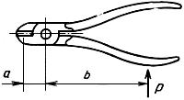
Черт.3

Черт.4. Диаметр проволоки, нагрузка на рукоятки и место ее приложения для кусачек типа 2
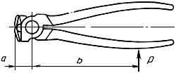
Черт.4
После испытания не должно быть видимой деформации и вмятин режущих кромок кусачек.
После проведения испытаний на прочность режущих кромок кусачки должны разрезать на части мелованную бумагу по ГОСТ 21444 II сорта марки 0, массой 1 м 110 г. Ширина реза должна быть на 2 мм меньше длины режущих кромок кусачек.
4.8. Испытания прочности рукояток на величину остаточной деформации должны проводиться приложением постепенно возрастающего усилия до 1,2 к рукояткам на расстоянии согласно табл.5 и 6.
Первоначально к рукояткам прилагают нагрузку 50 Н и измеряют ширину рукояток в местах приложения нагрузки. Затем нагрузку доводят до 1,2, после чего ее постепенно уменьшают до 50 Н. Нагрузка должна быть приложена 4 раза. Ширину рукояток измеряют повторно. Разница между первым и вторым измерением не должна превышать значений, указанных в табл.5 и 6.
Испытания должны проводиться на специальных приспособлениях или стендах.
После испытаний кусачки должны быть пригодными к дальнейшей работе.
Примечание. Если при испытании расстояния отличаются от указанных в табл.5 и 6, то нагрузки должны быть рассчитаны по формулам:
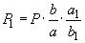; 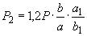;
где - нагрузка для испытания режущих кромок;
- нагрузка для испытания рукояток.
4.9. Кусачки с изолирующими рукоятками должны быть подвергнуты, кроме испытаний, предусмотренных настоящим стандартом, дополнительным испытаниям - по ГОСТ 11516.

5. ТРАНСПОРТИРОВАНИЕ И ХГРАНЕНИЕ
5. ТРАНСПОРТИРОВАНИЕ И ХРАНЕНИЕ
Транспортирование и хранение кусачек - по ГОСТ 18088.

ПРИЛОЖЕНИЕ (рекомендуемое). ОСНОВНЫЕ РАЗМЕРЫ ДЕТАЛЕЙ КУСАЧЕК
ПРИЛОЖЕНИЕ
Рекомендуемое

Черт.5. Тип 1. Рычаг правый
Тип 1
Рычаг правый (черт.5, табл.7)
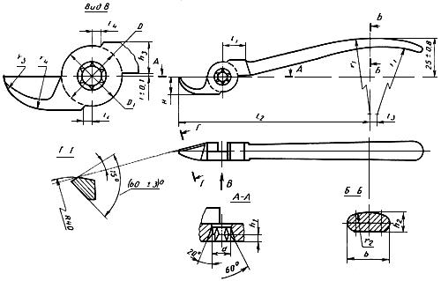
Черт.5

Черт.6. Рычаг левый
Рычаг левый (черт.6, табл.7)
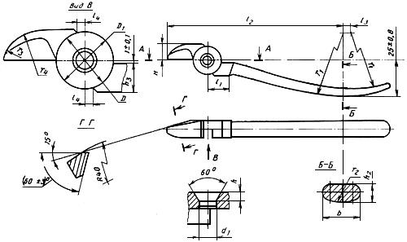
Черт.6
Таблица 7
мм
 |  |  |  |  | пред. откл. Н11 | пред. откл. Н12 |  |  |  |  |  | пред. откл. Н11 | пред. откл. Н12
125 | 11 | 102 | 4 | 2 | 5,0 | 5,5 | 8 | 3 | 1,5 | 5,0 | 7 | 16 | 16 | 9 | 75 | 8 | 5 | 13
140 | 13 | 110 |  |  | 5,5 | 6,0 | 10 |  |  | 5,5 | 8 | 18 | 18 | 10 | 95 | 11 | 6 | 16
160 | 15 | 125 | 5 | 3 | 6,0 | 6,5 | 11 | 3,5 | 2 | 6,0 | 9 | 20 | 20 | 11 | 115 | 15 | 7 | 19
Примечание. Неуказанные предельные отклонения размеров ; ; ; ; - по 2-й группе точности ГОСТ 7505*, остальных размеров, указанных в табл.1, - по .
________________
* На территории Российской Федерации документ не действует. Действует ГОСТ 7505-89, здесь и далее по тексту. - Примечание изготовителя базы данных.

Черт.7. Тип 2 .Рычаг правый
Тип 2
Рычаг правый (черт.7, табл.8)
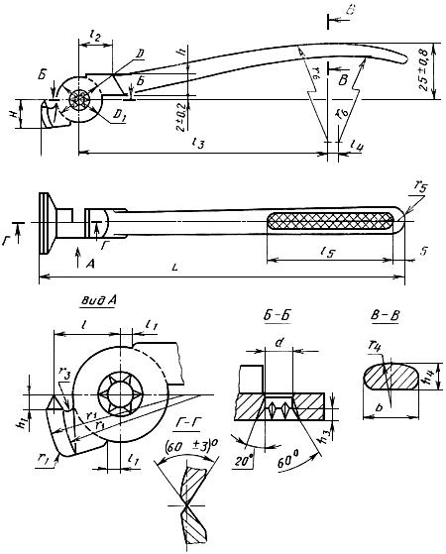
Черт.7

Черт.8. Рычаг левый
Рычаг левый (черт.8, табл.8)
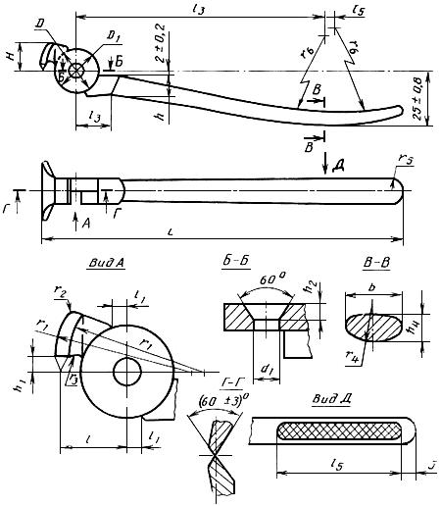
Черт.8

Таблица 8
мм
 |  |  |  |  |  |  |  |  |  |  |  |  | Н11 | Н12 | Н11 | h12
125 | 12,0 | 2 | 11 | 85 | 4 | 60 | 10 | 7 | 2,0 | 3,0 | 1,5 | 5,0 | 16 | 16 | 5 | 5,5 | 10 | 20 | 3 | 1,5 | 8 | 5,0 | 70
160 | 14,5 | 5 | 13 | 110 | 5 | 70 | 13 | 9 | 3,0 | 3,5 | 2,0 | 6,0 | 20 | 20 | 6 | 6,5 | 12 | 30 |  |  | 10 | 6,0 | 120
180 | 16,5 | 4 | 14 | 120 | 8 | 75 | 14 | 10 | 3,5 | 4,0 | 2,5 | 6,5 | 22 | 22 | 7 | 7,5 | 13 | 35 | 4 | 2,0 | 12 | 6,5 | 160
200 | 18,0 |  | 15 | 130 | 10 | 85 | 15 | 12 | 4,0 | 5,0 |  | 7,0 | 26 | 26 | 8 | 8,5 |  | 40 | 5 |  |  |  | 200
Примечание. Неуказанные предельные отклонения размеров ; ; ; ; ; - по 2-й группе точности ГОСТ 7505, остальных размеров, указанных в табл.2, - по .

Черт.9. Ось
Ось (черт.9, табл.9)
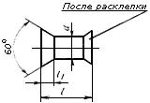
Черт.9
Таблица 9
мм
 | h11
 |  | Пред. откл.
125 | 5 | 10 | 3,0
160 | 6 | 12 | 3,0
180 | 7 | 14 | 4,0
200 | 8 | 16 | 5,0

